Министерство науки и высшего образования Российской Федерации Федеральное государственное автономное учреждение высшего образования «Пермский национальный исследовательский политехнический университет»

ПНИПУ

**Лабораторная работа**

**«Циклический сдвиг элементов массива k раз»**

Выполнил:

Студент группы РИС-23-1б

Шароглазов Егор Алексеевич

Проверила:

Доцент кафедры ИТАС

О.А. Полякова

2024 г

**Постановка задачи:** циклически сдвинуть все элементы массива влево k раз.

**Анализ задачи:**

1. Заполним массив случайными числами с помощью функции rand().
2. Используем 2 вложенных цикла: внешний по k для количества сдвигов и внутренний по j для перемещения соседних элементов массива.

**Блок – схема алгоритма**

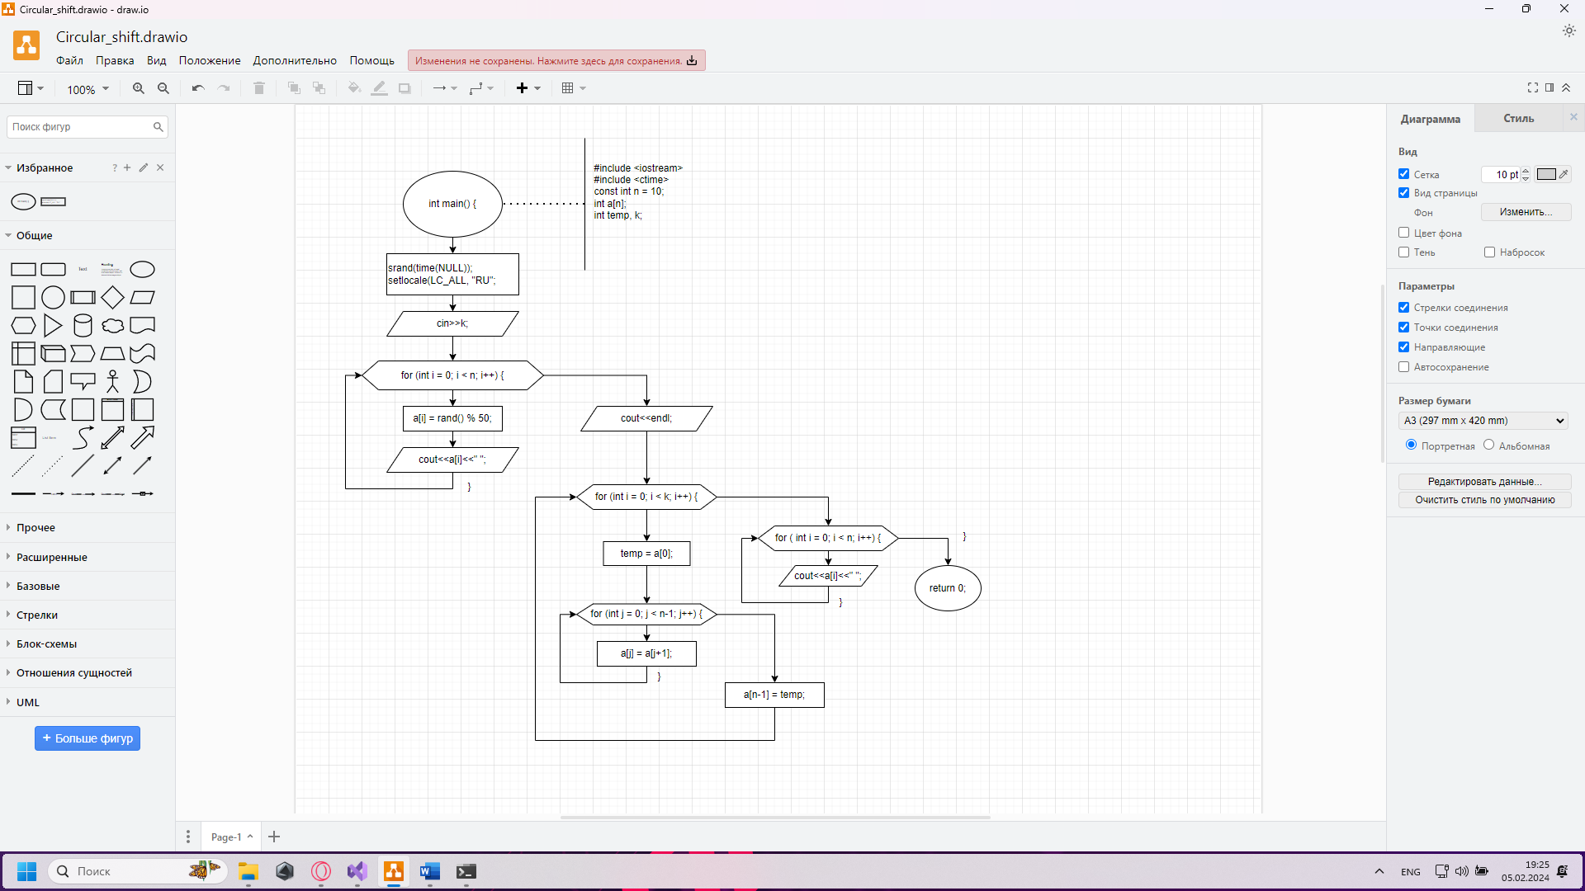

**Скрины с движка**

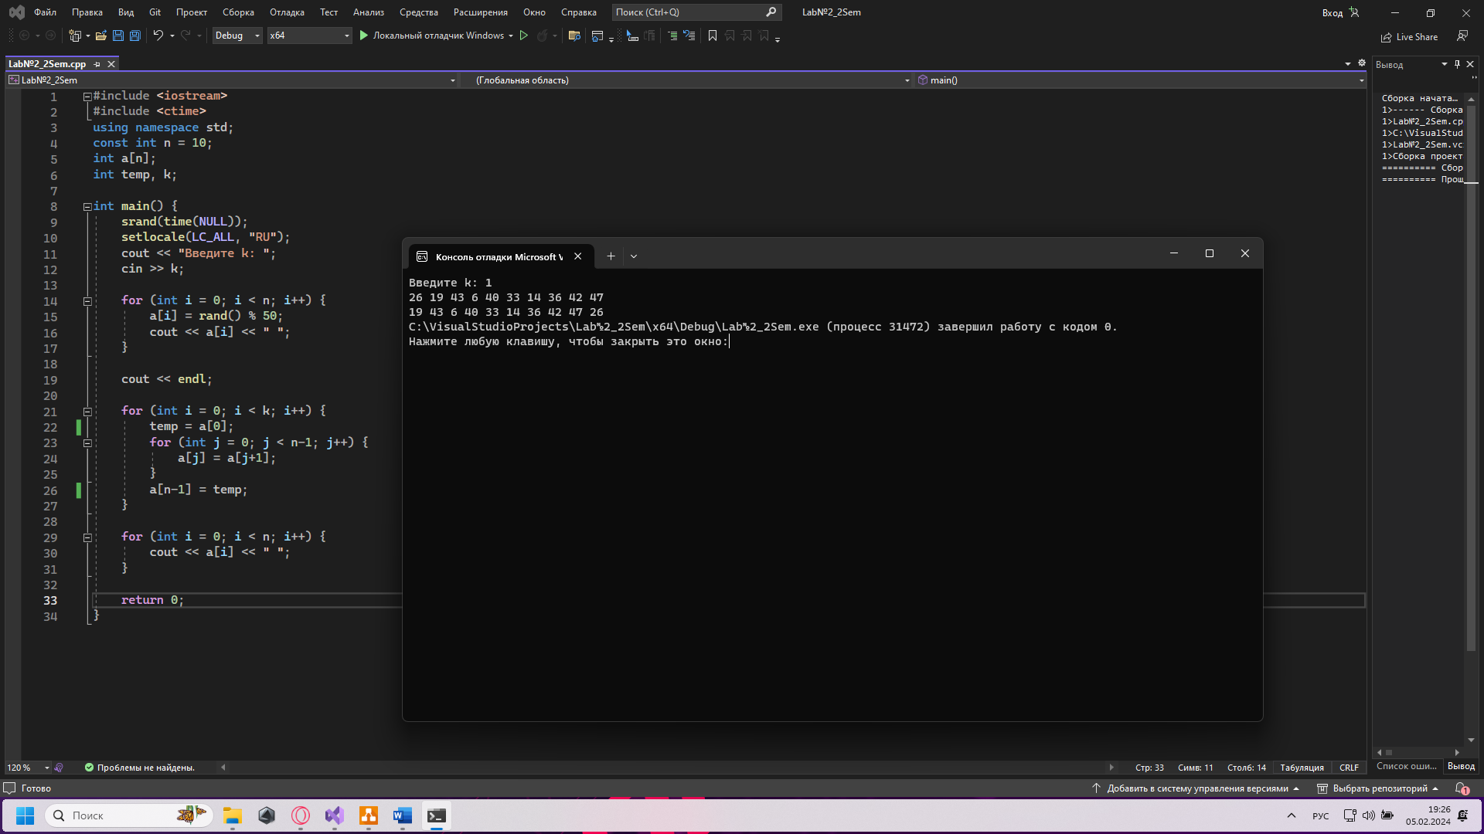

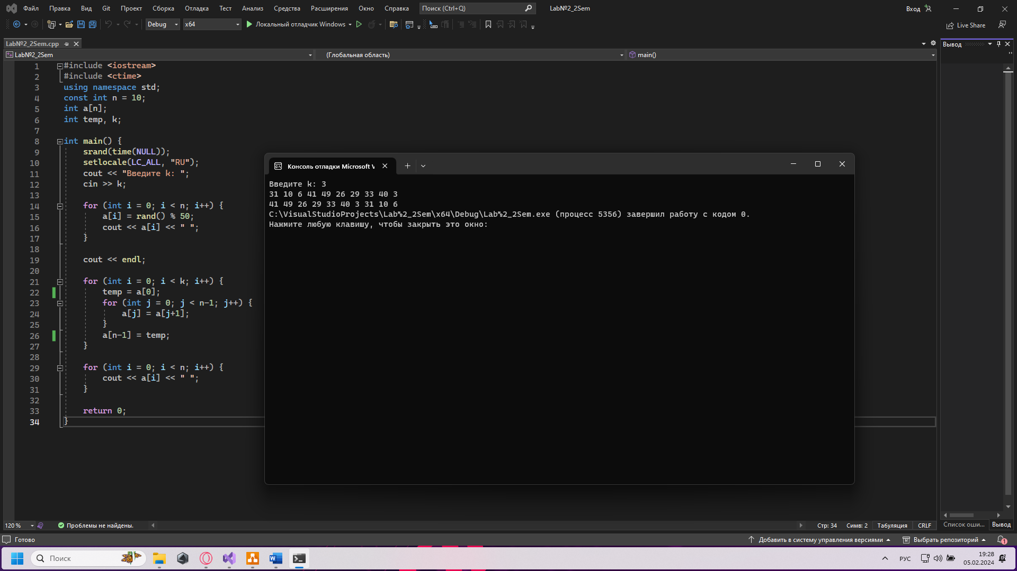

**Скрины с гит хаба**